16 июня Нижнеалькеевская сельская библиотека провела мероприятие
«Скажем корруупции- нет»
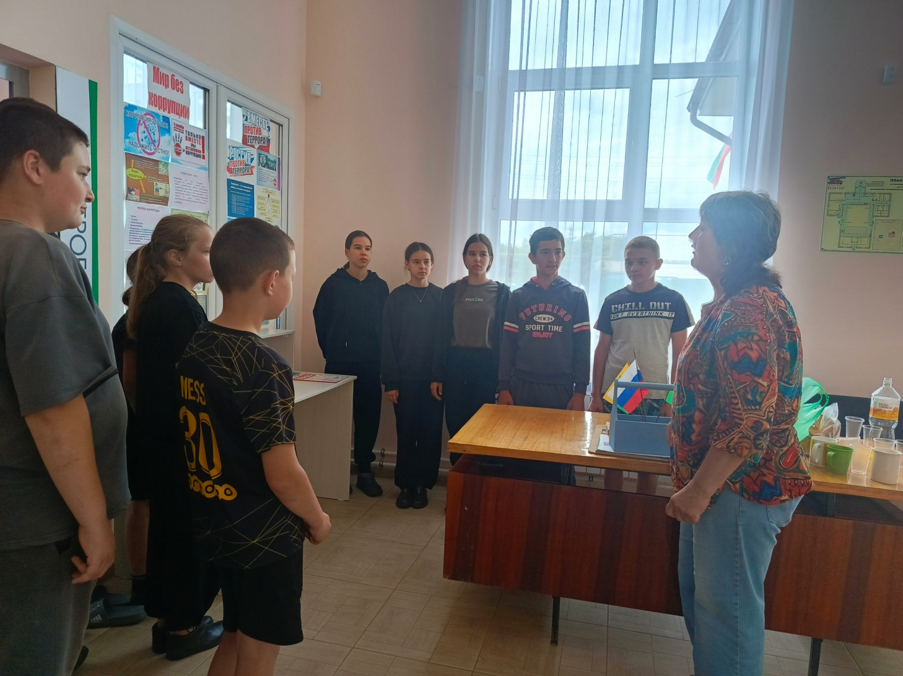

В ходе мероприятия участники узнали, что означает слово коррупция, в чем её смысл, содержание и проявление, о том, как надо с ней бороться. На мероприятии участники отвечали на вопросы на тему коррупции, рассуждали «Что такое взятка?» и «Чем отличается взятка от подарка?». Со школьниками поговорили об этом сложном явлении, которое затрагивает все страны и регионы и о том, что коррупция подрывает государственный строй и останавливает экономическое развитие любой страны, даже самой развитой. Ребята узнали, какие меры принимаются правительством по борьбе с ней, как молодое поколение может помощь в борьбе с коррупцией. Привели статистику в области борьбы с коррупцией. Библиотекарь привела примеры коррупционных действий на героях фильмов и зачитала статью закона Российской Федерации «О противодействии коррупции» и какую ответственность несут лица за данные правонарушения.

В завершении мероприятия дети сделали вывод, что нужно жить по – совести и соблюдать Законы.

